12 maja 2020 klasa 6b

Temat: Graniastosłupy proste.

Cele lekcji:
Uczeń:
- poprawnie rozpoznaje graniastosłupy proste i umie podać ich cechy charakterystyczne.
- poprawnie dopasowuje siatki do graniastosłupów prostych.
- poprawnie nazywa graniastosłupów;
- zna cechy charakterystyczne graniastosłupów.

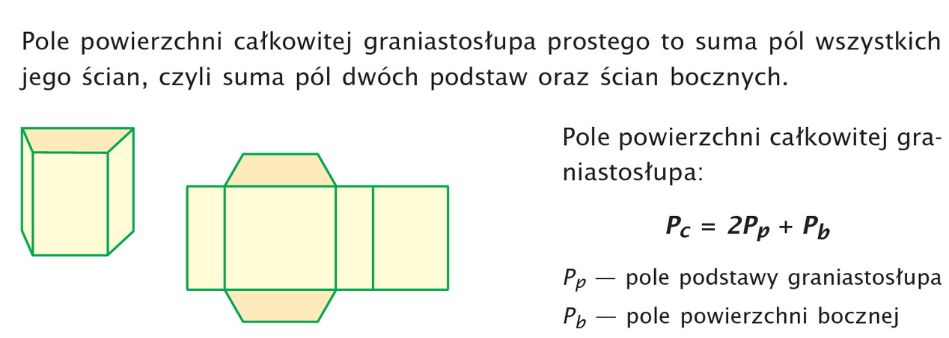
Notatka z lekcji:

P_{b} – pole powierzchni bocznej możemy obliczyć dodając wszystkie krawędzie podstawy do siebie ( licząc obwód podstawy) i mnożąc przez wysokość.

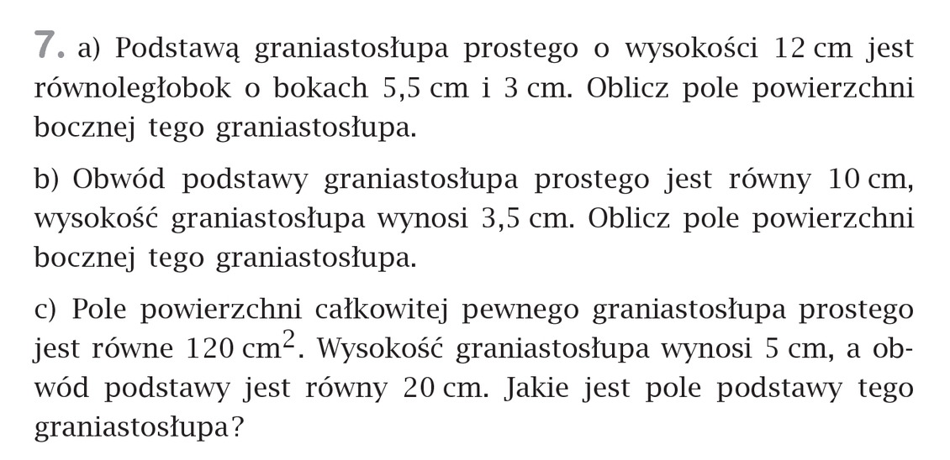
Zad.7 str.225

- P_{b} = 2* (12*5,5) + 2 * (12*3) = 132 + 72 = 204 cm²
- P_{b} = 10*3,5 = 35 cm²
- P_{c} = 120 cm²
P_{c} = 2P_{p} + P_{b}
120 = 2*P_{p} + 20*5
120 = 2*P_{p} + 100 / -100
20 = 2*P_{p}
2*P_{p} = 20 / :2
P_{p} = 10 cm²

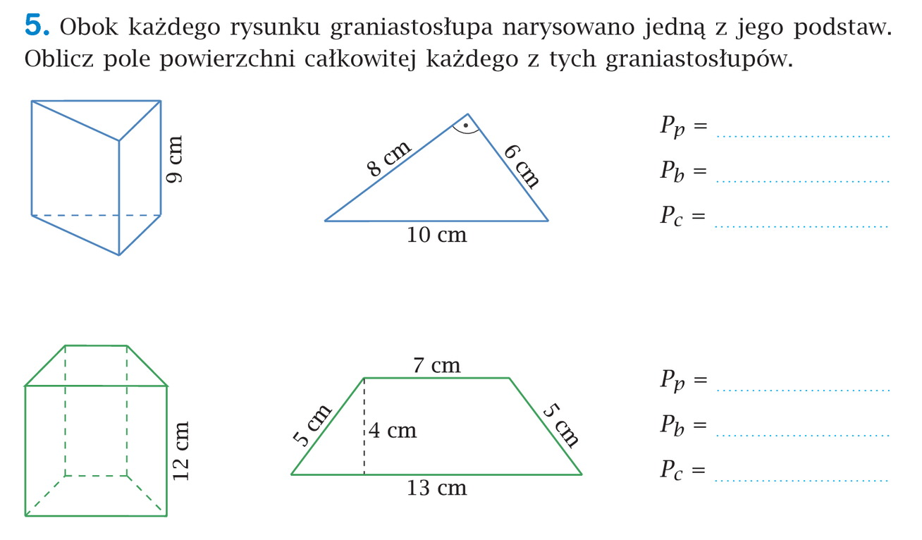
Zadanie 5

8*6/2 = 24cm²
(8+6+10) * 9 = 24*9 = 216cm²

2*24 + 216 = 264 cm²

(13+7)*4/2 = 40 cm²
(5+7+5+13)*12 = 360cm²

2*40+360 = 440cm²

Proszę wykonać z zeszytu ćwiczeń zad. 9,10,11 str. 96,97. Zadań nie odsyłamy

